Madeleines

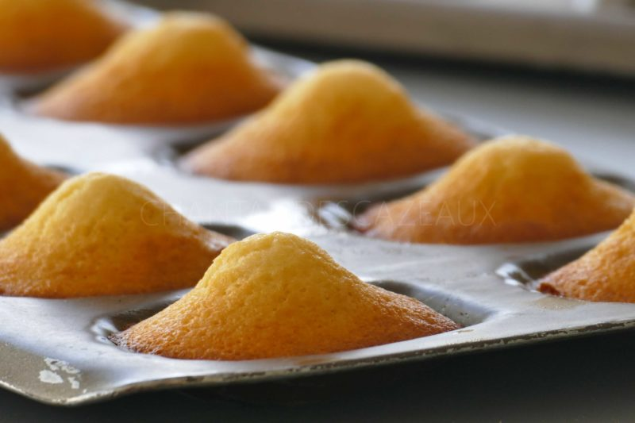

Ingrédients:
370 g de farine, 15 g de levure chimique, 180 g de sucre glace, 190 g de miel, 75 g de lait, 300 g de beurre clarifié, 370 g d'oeufs (7), quelques gouttes d'extrait d'amande amère
Facultatif: on peut aussi ajouter des zestes de citron ou d'orange à la pâte.
Note: Le beurre clarifié est très utilisé chez les pro, il permet de mieux conserver la pâte. Le beurre clarifié est tout simplement du beurre débarrassé de ses protéines et sucres (il ne brûle donc plus s'il est chauffé à de fortes températures). Pour cela on le fait fondre, on écume la mousse formée en surface et on verse le beurre clarifié qui surnage au-dessus du petit lait dans un récipient. Le beurre va figer, il est prêt à l'emploi.
Préparation:
Mélanger la farine, le sucre et la levure.
Ajouter les oeufs et mélanger.
Faire fondre le miel dans le lait.
Ajouter le beurre fondu, le mélange au miel, et l'amande amère dans la pâte. Mélanger.
Filmer au contact et réserver au frais au moins 12 heures (l'idéal est 24 h). Beurrer si nécessaire les alvéoles du moule à madeleines. Garnir les alvéoles au 3/4 avec une cuillerée de la préparation.
Mettre au four préchauffé à 170 °C pendant 8 minutes.

www.assiettesgourmandes.fr

